Мастер –класс
«Нетрадиционная техника рисования»
« Рисование мятой бумагой»

- Беседа

Рисование мятой бумагой — это новое, интересное, необычное занятие, которое способно максимально раскрыть творческие способности ребенка. Оно также прекрасно развивает мелкую моторику. Это замечательные упражнения для детских пальцев. Рисование мятой бумагой способствует и развитию воображения.
Что это такое, преимущества метода
Считается, что рисование мятой бумагой — это новый, современный метод, но отчасти это не так. Эта техника уже существовала несколько столетий назад, но позже была забыта, возможно, чтобы снова возродиться именно в XXI в. Пользуются этой техникой не только маленькие дети, но и опытные художники, рисующие в стиле ретро.

Преимуществ у метода довольно много:
- бумажный комочек, необходимый для работы, может изготовить любой ребенок. А ведь дети так любят делать все самостоятельно, им приятен сам процесс смятия бумаги;
- ребенок может самостоятельно подготовить цветную воду для рисования.
- отпечатки получаются размытыми, иногда даже неожиданными, что способствует развитию фантазии и воображения;
- возможность делать плавные переходы от одного цвета к другому, чтобы получить более интересную картину.

Почему именно рисование мятой бумагой
Дети очень любят этот метод, поскольку он не требует никаких четких границ, линий, и можно рисовать так, как нравится, и то, что нравится. После ознакомления с таким видом рисования дети с удовольствием продолжают использовать его дома.
Такая техника отлично помогает детям развить свои творческие способности, она открывает простор для воображения, подталкивает к новым экспериментам. Все дети любят пробовать что-то новое, проверить, как будет, если «сделать так», а «если по-другому». Вся их жизнь состоит из экспериментов, и это один из них.
Картины, выполненные в данной технике, могут стать настоящим шедевром и украсить интерьер любой детской комнаты. Ведь в начале никто не знает, а что же именно получится.

Для рисования мятой бумагой потребуются:
- альбом для рисования;
- гуашь или акварель (последняя предпочтительнее, поскольку лучше растворяется в воде и создает более мягкие переходы цвета);
- небольшие сосуды для рисования. Их нужно столько, сколько цветов планируется использовать. Подойдет и одноразовая посуда, и даже игрушечные наборы;
- мягкая бумага или салфетки.

Пошаговая инструкция:
- Взять несколько листов бумаги и смять их в комочки.
- На слегка влажной бумаге обозначить основной цвет (это будет фон).
- Обмакнуть скомканную бумагу в сосуды с краской нужного цвета и ненадолго прижать их к листу.
- Продолжать работу до тех пор, пока изображение не получится таким, каким было задумано изначально.
- С помощью красок и кисти можно обозначить более четкие контуры или дополнить рисунок.

- Мастер - класс

Цветы
Все достаточно элементарно:
- В первую очередь нужно скомкать бумагу до получения комочков среднего размера.
- Кистью или карандашом/фломастером прорисовать стебельки будущего цветка.
- Дополнить рисунок тоненькими веточками и листиками.
- Обмакнуть комочки в сосуд с выбранным цветом.
- Сформировать лепестки и сердцевину цветка путем прижатия комочков к листу бумаги.

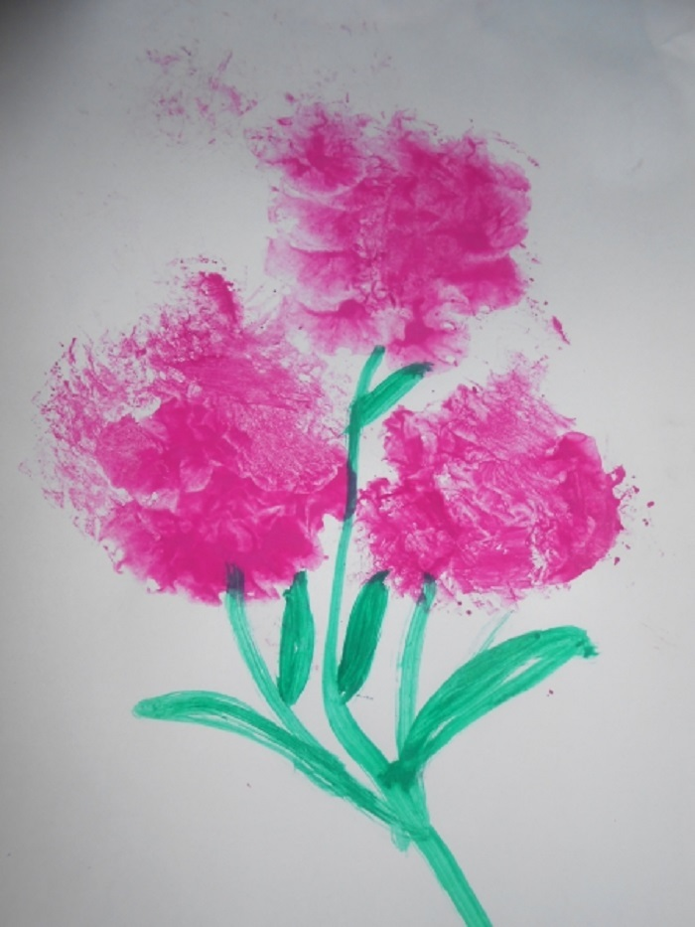

Сирень

- Подготовить бумагу. Лучше всего подойдет формат А4.
- Приготовить краски фиолетового, синего, белого, желтого, зеленого и черного цветов. Лучше, если это будет гуашь.
- Подготовить плоскую жесткую кисть для прорисовки фона.
- Подготовить тонкую кисточку для оформления небольших деталей рисунка.
- Приготовить палитру, воду и мягкую скомканную бумагу.
- Нарисовать кистью фон, используя больше воды для получения эффекта размытости и во избежание резких переходов.
- Прорисовать вазу.
- Тонкой кистью прорисовать черные веточки, на которых будут располагаться соцветия.
- Промокнуть комочки мягкой бумаги фиолетовой краской и сформировать цветки сирени.
- Добавить немного белого цвета (опять же с помощью мятой бумаги).
- По желанию дополнить рисунок дополнительными деталями, например, зелеными листьями. Это можно сделать как скомканной бумагой, так и тонкой кисточкой.

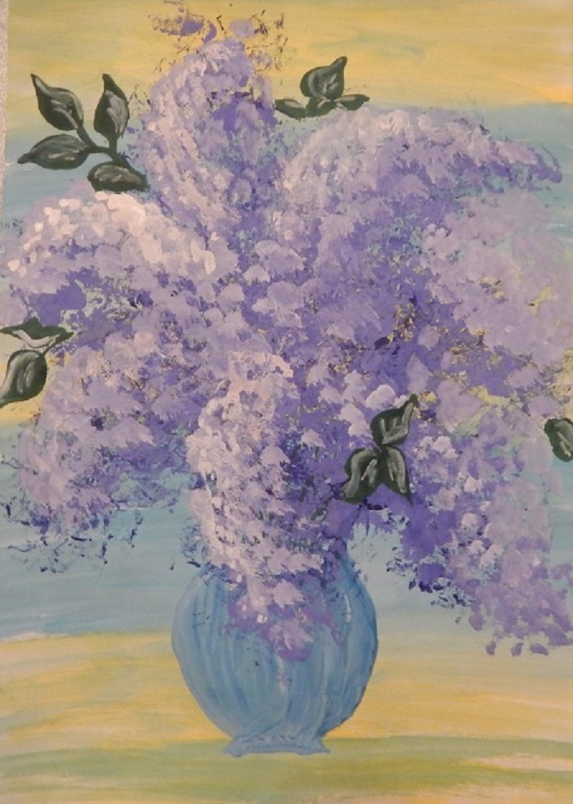

Одуванчик
- Широкой кистью прорисовать фон — голубое небо и зеленую траву. Можно добавить белые облака.
- Кисточкой нарисовать зеленые стебельки растений.
- Подготовить смятую бумагу и краски желтого и/или белого цветов.
- Обмакнуть бумагу в краску.
- Приложить к нарисованным стебелькам. Пушистые одуванчики готовы.
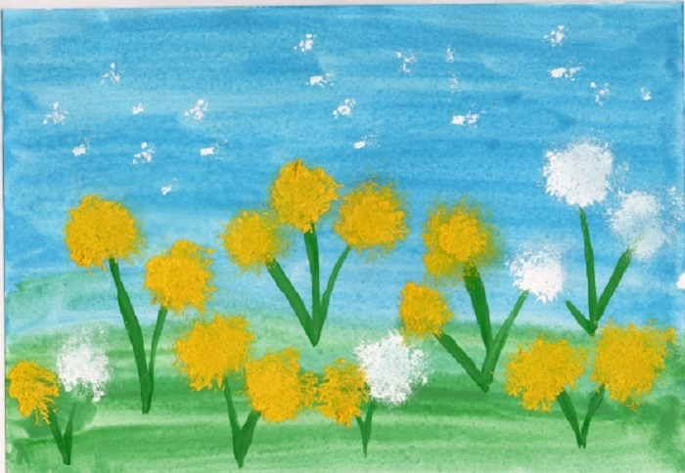

Пейзаж
С использованием мятой бумаги можно нарисовать пейзаж. Благодаря этой технике ребята смогут изобразить и весну, и осень, и лето. Но самым простым и красивым станет зимний пейзаж.
- Широкой жесткой кистью прорисовать небо, выполняя постепенный переход от самых темных тонов к светлым, белым оттенкам.
- Поверх первого слоя изобразить снег. Здесь все наоборот — самой светлой станет нижняя часть рисунка.
- Смятые кусочки бумаги обмакнуть в белую краску и сформировать с их помощью облака.
- Прорисовать кистью линию горизонта.
- Тонкой кисточкой нарисовать контуры елочек.
- Мятой бумагой аккуратно создать снежные силуэты елей. Это самый кропотливый процесс, к нему нужно подойти очень аккуратно.
- Для рисования маленьких елок использовать мелкие комочки, для больших — крупные.
